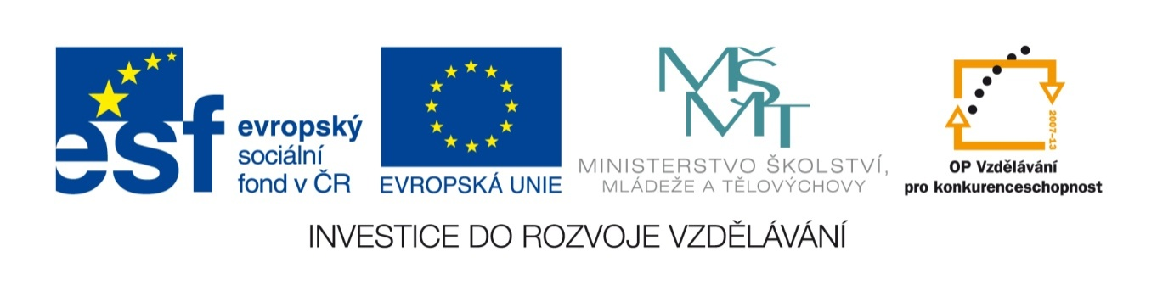
Název sady: Výpočetní technika II

Autor: Ondřej Urban, DiS.

Rok vytvoření 2012

Zaměření Střední odborné s maturitou

Kategorie Odborné vzdělávání - telekomunikační a výpočetní technika

Klíčová slova: popis prostředí, pas karet, sešit, list, sloupec, řádek, buňka, tabulka, graf, formátování písma, formátování tabulek, ilustrace, základní matematické funkce – suma, součin, průměr, max, min, když, podmíněné formátování

Popis: Sada je zaměřena na získání a osvojení si znalostí, vědomostí a dovednosti programu Microsoft Excel. Výukové materiály seznamují žáky s funkcí pasu karet a jejich jednotlivými skupinami. Tvoří podklad pro vytvoření vlastního sešitu, úpravou tabulek a následného vytvoření grafu, dále vkládání různých objektů. V tabulkách je možné použít základní matematické funkce. Na konkrétních příkladech je vysvětlené používání jednotlivých funkcí programu. Materiály v sadě mohou sloužit k doplnění frontální výuky a výkladu, případně k samostudiu žáků. Závěrečná cvičení mohou posloužit k zpětné vazbě a k ověření znalostí žáků.

